СОДЕРЖАНИЕ АЛЬБОМА

1. Пояснительная записка
2. Ситуационный план №1. Схема расположения улиц и дорог с. Новоникольск.
3. Ситуационный план №2. Схема расположения улиц и дорог д. Тихоновка.
4. Схема установки технических средств организации дорожного движения на территории д. Тихоновка. Схема 1 (ул. Центральная).
5. Схема установки технических средств организации дорожного движения на территории с. Новоникольск . Схема 2 (ул. Центральная, пер.Центральный, пер.Заводской).
6. Схема установки технических средств организации дорожного движения на территории с. Новоникольск . Схема 3 (ул. Советская).
7. Типовая схема установки технических средств организации дорожного движения на остановках общественного транспорта.
8. Схема установки опоры освещения на обочине.

ПРИЛОЖЕНИЕ
- Рисунок – 1. Типовое размещение знаков в поперечном профиле дороги в населенных пунктах

ПОЯСНИТЕЛЬНАЯ ЗАПИСКА

По проекту организации дорожного движения в населенных пунктах: с.Новоникольск, д. Тихоновка Новоникольского сельсовета Усть-Таркского района Новосибирской области.

Проект организации движения разработан на основании:
- ГОСТа Р 52289-2004г. «Технические средства организации дорожного движения. Правила применения», «Правил дорожного движения Российской федерации»;
- ГОСТ Р 52290-2004г. «Знаки дорожные. Общие технические условия»;
- СНиП 2.07.01-89г. «Градостроительство. Планировка и застройка городских и сельских поселений»;
- ГОСТ Р 52605-2006 «Технические средства организации дорожного движения. Искусственные неровности»;
- ГОСТ Р 51256-99 «Технические средства организации дорожного движения. Разметка дорожная»;
- ГОСТ Р 52766-2007 «Дороги автомобильные общего пользования. Элементы обустройства. Общие требования».
Проект определяет порядок и способы организации движения транспортных средств и пешеходов на территории населенных пунктов с. Новоникольск,
д. Тихоновка Усть-Таркского района Новосибирской области.
Проектная документация выполнена на основании задания выданного администрацией Новоникольского сельсовета Усть-Таркского района Новосибирской области.
На момент обследования дорожной обстановки в с. Новоникольск,
д. Тихоновка Усть-Таркского района Новосибирской области, был сделан вывод – для обеспечения безопасности дорожного движения на всех улицах населенных пунктов необходимо:
- установка дополнительных технических средств организации дорожного движения (знаки, освещение, сигнальные столбики);
- в местах остановок общественного транспорта устроить посадочные площадки и павильоны для пассажиров ;
- на всех нерегулируемых перекрестках обеспечение треугольника видимости. Согласно СНиП 2.07.01-89г. «Градостроительство. Планировка и застройка городских и сельских поселений»:

«…6.23*. На нерегулируемых перекрестках и примыканиях улиц и дорог, а также пешеходных переходах необходимо предусматривать треугольники видимости. Размеры сторон равнобедренного треугольника для условий "транспорт—транспорт" при скорости движения 40 и 60 км/ч должны быть соответственно не менее, м: 25 и 40. Для условий "пешеход—транспорт" размеры прямоугольного треугольника видимости должны быть при скорости движения транспорта 25 и 40 км/ч соответственно 8х40 и 10х50 м.

В пределах треугольников видимости не допускается размещение зданий, сооружений, передвижных предметов (киосков, фургонов, реклам, малых архитектурных форм и др.), деревьев и кустарников высотой более 0,5 м.
Примечание. В условиях сложившейся капитальной застройки, не позволяющей организовать необходимые треугольники видимости, безопасное движение транспорта и пешеходов следует обеспечивать средствами регулирования и специального технического оборудования…».

Освещение.

Проектом предусмотрена установка опор освещения с шагом не менее 30,0м на протяжении главных улиц , с отступом от края проезжей части 4,0м. Если нет возможности соблюдения расстояния в 4,0м, то опора освещения устанавливается ближе к краю проезжей части совместно с ограждением дорожным металлическим барьерного типа, согласно ГОСТ 26804-86 "Ограждения дорожные металлические барьерного типа"
Тип опор:
- опоры освещения железобетонные;
- светильники ЖКУ 15-250-107 «Сириус» с лампами ДНаТ мощностью 250 кВт.
- линия электроосвещения выполнена воздушной проводом СИП-2А;

Искусственные сооружения.

В зоне расположения водопропускных труб (при наличии) на неосвещенных улицах следует устанавливать сигнальные столбики:
- при диаметре трубы менее 1,5 м и высоте насыпи менее 2 м – устанавливается по одному сигнальному столбику с каждой стороны дороги вдоль оси трубы и по одному столбику с обеих сторон дороги до и после сооружения на расстоянии 10м.
- при диаметре трубы более 1м , высоте насыпи выше 2 м и заложении откоса круче чем 1:3 - устанавливается барьерное оргаждение.

Проект определяет порядок и способы организации движения транспортных средств и пешеходов на территории с. Новоникольск,
д. Тихоновка Усть-Таркского района Новосибирской области, обеспечивающие безопасность всех участников движения.
Дорожные знаки, используемые соответствии с прилагаемой схемой, должны быть изготовлены в соответствии с требованиями ГОСТа Р 52289-2004г. «Знаки дорожные. Общие технические условия» и установлены в соответствии с требованиями ГОСТа Р 52290-2004г. «Технические средства организации дорожного движения. Правила применения» (рис. №1).

Рост автомобильного парка и объема перевозок ведет к увеличению интенсивности движения, что в условиях городов с исторически сложившейся застройкой приводит к возникновению транспортной проблемы. Особенно остро она проявляется в узловых пунктах улично-дорожной сети. Здесь увеличиваются транспортные задержки, образуются очереди и заторы, что вызывает снижение скорости сообщения, неоправданный перерасход топлива и повышенное изнашивание узлов и агрегатов транспортных средств.
При реализации мероприятий по организации движения особая роль принадлежит внедрению технических средств: дорожных знаков и дорожной разметки, средств светофорного регулирования, дорожных ограждений и направляющих устройств.
Условия применения дорожных знаков оговариваются соответствующим государственным стандартом. Они не охватывают всего многообразия встречающихся на практике случаев, а носят методический характер, демонстрируя общий подход к использованию знаков при разработке схем организации дорожного движения.
Все усложняющиеся условия движения, требуют применения гибких систем управления транспортными и переходными потоками в режиме реального времени с учетом меняющейся в течении времени интенсивности движения. Такие системы позволяют с большей эффективностью управлять дорожным движением, обеспечивая приоритет маршрутных транспортных средств, дают возможность, выявляя заторы и ДТП, своевременно изменять направления транспортных потоков, управлять информационными табло и дорожными знаками.

ПРИЛОЖЕНИЕ

Рисунок – 1. Типовое размещение знаков в поперечном профиле дороги в населенных пунктах. Согласно ГОСТ Р 52289-2004 п.5.1.9: Знаки устанавливают непосредственно перед перекрестком, местом разворота, объектом сервиса и т.д., а при необходимости - на расстоянии не более 25 м в населенных пунктах и 50 м - вне населенных пунктов перед ними, кроме случаев, оговоренных настоящим стандартом.
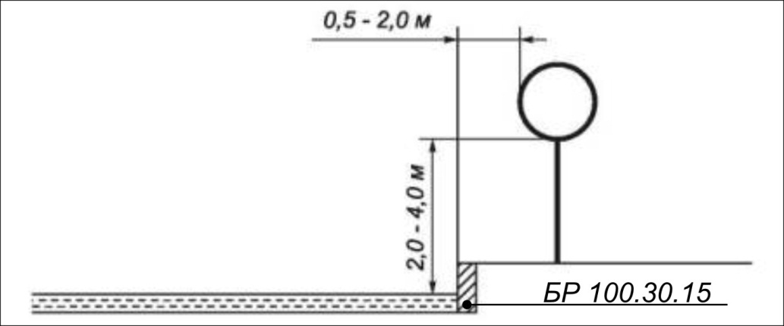

Рисунок 1.

